ГУАП

КАФЕДРА № 43

ОТЧЕТ   
ЗАЩИЩЕН С ОЦЕНКОЙ

ПРЕПОДАВАТЕЛЬ

|  |  |  |  |  |
| --- | --- | --- | --- | --- |
| ст. преподаватель |  |  |  | М. Д. Поляк |
| должность, уч. степень, звание |  | подпись, дата |  | инициалы, фамилия |

|  |
| --- |
| ОТЧЕТ О ЛАБОРАТОРНОЙ РАБОТЕ №2 |
| ПРОВЕРКА СТАТИСТИЧЕСКИХ ГИПОТЕЗ |
| по курсу: МАТЕМАТИЧЕСКИЕ ПАКЕТЫ ПРОГРАММ |
|  |
|  |

РАБОТУ ВЫПОЛНИЛ

|  |  |  |  |  |  |
| --- | --- | --- | --- | --- | --- |
| СТУДЕНТ ГР. № | 4631 |  |  |  | С.А. Гришин |
|  |  |  | подпись, дата |  | инициалы, фамилия |

Санкт-Петербург 2018

**Цель работы**

Проверка гипотезы о соответствии распределения экспериментальных данных

нормальному закону. Изучение критерия Хи-квадрат (критерия Пирсона) и его реализаций в

Matlab и Python.

**Задание**

|  |  |  |  |  |  |  |  |  |
| --- | --- | --- | --- | --- | --- | --- | --- | --- |
| 9 | $$I_{i}$$ | 0;1 | 1;2 | 2;3 | 3;4 | 4;5 | 5;6 | 6;7 |
| $$m_{i}$$ | 4 | 12 | 27 | 23 | 21 | 10 | 3 |

**Часть 1. Matlab**

Порядок выполнения задания:

1. Найти статистические вероятности попаданий значений случайной величины в интервалы.
2. Построить гистограмму распределения экспериментальных данных.
3. Найти теоретическую плотность нормального распределения в соответствии с методом моментов. Полученную кривую нанести на гистограмму распределения.
4. Проверить гипотезу о соответствии статистического и теоретического распределений методом К. Пирсона при уровне значимости: α = 0,025

**Часть 2. Python**

Используя функцию chisquare из модуля stats пакета scipy осуществить проверку результатов, полученных в Matlab.

**Результат выполнения работы**

**Часть 1. Matlab**

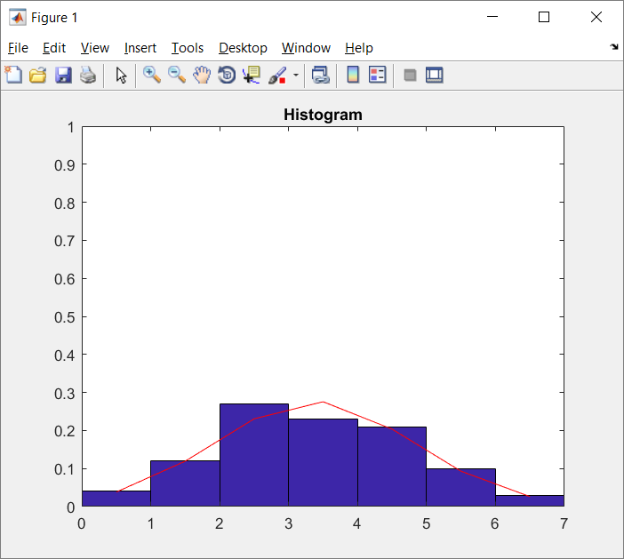

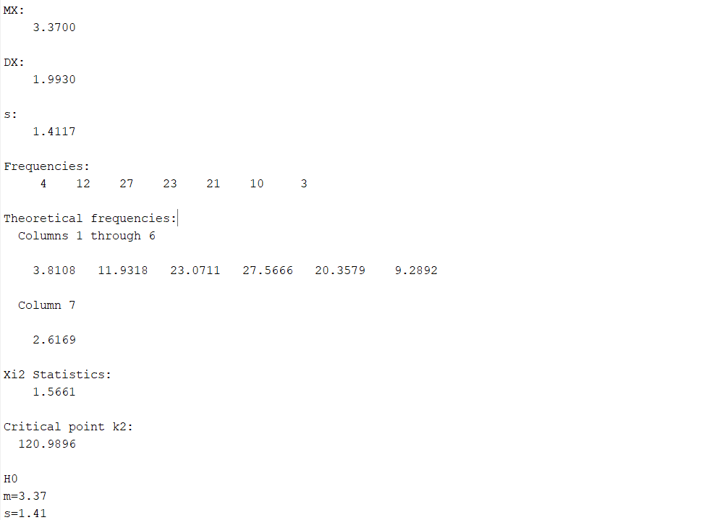

**Часть 2. Python**

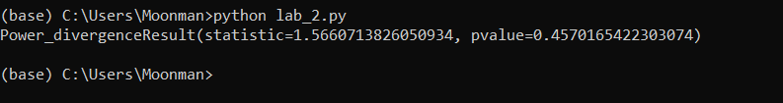

**Исходный код**

**Python**

from scipy.stats import chisquare

print(chisquare([4, 12, 27, 23, 21, 10, 3],

f_exp=[3.8108, 11.9318, 23.0711, 27.5666, 20.3579, 9.2892, 2.6169],

ddof=4)

)

**Matlab**

clc;

side = [0, 1, 2, 3, 4, 5, 6, 7];

Ii = [0.5, 1.5, 2.5, 3.5, 4.5, 5.5, 6.5];

obsCounts = [4, 12, 27, 23, 21, 10, 3];

n = sum(obsCounts);

pi = obsCounts./n;

figure, bar(Ii,pi,1);

title('Histogram');

axis([0 7 0 1]);

MX = sum(pi.*Ii);

DX = sum((Ii - MX).^2.*obsCounts./(n-1));

S = sqrt(DX);

disp('MX:'); disp(MX);

disp('DX:'); disp(DX);

disp('s:'); disp(S);

ltpi = normcdf(side(1:7), MX, S);

rtpi = normcdf(side(2:8), MX, S);

tpi = rtpi - ltpi;

disp('Frequencies:'); disp(pi.*n);

disp('Theoretical frequencies:'); disp(tpi.*n);

hold on;

plot(Ii, tpi, 'r');

XI2 = sum((obsCounts - n .* tpi) .^2 ./ (n .* tpi));

XI2k = chi2inv(1 - 0.05,n - 3);

disp('Xi2 Statistics:');

disp(XI2);

disp('Critical point k2:');

disp(XI2k);

if XI2k > XI2

disp('H0');

else

disp('H1');

end

fprintf('m=%.2f\ns=%.2f\n', MX, S);

**Выводы**

В ходе лабораторной работы были проверены гипотезы о соответствии распределения экспериментальных данных нормальному закону. Изучены критерия Хи-квадрат (критерия Пирсона) и его реализаций в Matlab и Python.

В Matlab был реализован алгоритм без использования встроенные инструментов. Результат был сравнён с использованием готовых библиотек из языка Python.